Běh Milíčovským lesem
27. ročník
16. června 2012

> běh na 8.800 (4.400) m > turnaj v piškvorkách (Bish - quors) > umělecké disciplíny dechové, bicí a strunné > tlachání sportovců
-------------------------------------------------------------------------------------------------------------------------------------------------------

Komentáře, výsledky

Letošní BML lze hodnotit velmi pozitivně, a důvodů je víc. Takže k věci:

HLAVNÍ REKORDY PADLY!
Po dvaceti letech přišel Michael Volný o svůj traťový (světový) rekord. Doufám, že se pokusí si ho vzít zpátky, nastoupí za rok a nebude se jako letos potulovat kdesi za velkou kaluží. Zatím jeho čas zůstává rekordem juniorským. A teď blahopřeji novému držiteli rekordu, Voloďa běžel fantasticky, rekord vylepšil o celých 23 sekund!
A nebyl sám. Po třinácti letech kralování Pštrossovic Marušky překonala rekord v ženské kategorii Dáša Kloudová dokonce téměř o minutu!

DALŠÍ CHVÁLA
Ostatně už ani nepamatuji, kdy na trať vyrazilo 21 běžců, a start tří žen v závodě, to už je úplný svátek!

OMLUVY
Za špendlíky: ve své věkovitosti jsem při technické přípravě závodu omylem uložil špendlíky mezi věci potřebné až v hospodě k soutěži v piškvorkách (pro cizince a nováčky: Bish-quors tournament), takže noví závodníci byli jen s obtížemi rozeznáváni časoměřiči. Omlouvám se; ale umožnilo to zajímavý úkaz - běhal tam nějaký hbitý borec v žlutém dresu, který k nám nepatřil. Málem zmátl časoměřiče, přestože něco při průběhu cílem mumlal. Jasno se do problému dostavilo až poté, co běžel poněkolikáté i v opačném směru.
Za horko: Jsem už trochu jako čeští zemědělci, žádný Medardův počin mi není dost dobrý. Tentokrát je mi líto, že měli závodníci horko na trati, a co víc, jak těžký byl pochod žízně až do hospody!

DÍKY
- účastníkům obou sportů za čestné a urputné zápolení;
- Vláďovi Němcovi za pomoc při vytyčování trati. Jako již po léta, značil tu vzdálenější půlku okruhu. Tentokrát mám důvod Vláďovi i blahopřát – kromě dobrého běžeckého výkonu se předvedl v nejlepším světle i jako orientačník – nezabloudil! A to zatím trať běžel nanejvýš pětadvacetkrát a vyznačoval ji snad pouze patnáctkrát!
- díky Pavlovi F. za propagační a dokumentační činnost všeho druhu, morální oporu a za stálou snahu po využití nových technických výdobytků. Pavlova dokumentární arcidílka můžete spatřit na
http://www.youtube.com/watch?v=nIpGvR2jEiA&feature=player_embedded a na http://pif08.rajce.idnes.cz/27BML_-_2012. To video je nevtíravě provázeno další stránkou dokumentace, běží za zvuků naší odpolední běžecko-bafuňářské kapely a pěveckého sboru lehce pivně intoxikovaných sportovců.
V dokumentaci se také v cíli závodu uplatnil Neznámý kameraman, který se chopil přístroje a zaznamenával doběhy. Po určitých výpočtech a po dotazech u časoměřičů doplňuji, že to byl Neznámý kameraman Jirka Čertík. Jemuž děkuji i za umělecké výkony klarinetovní a flétnovní. A když jsem v hudební oblasti, chválím Vláďu N. za výkony kazooální a Jirku S. za provozování rytmické sekce, když už se bránil hraní na kytaru;
- díky Pavlovi, Honzovi, Zdeňkovi, Oldovi, Jarce, Jirkovi a ... určitě jsem na někoho zapomněl, promiň! .... za povzbuzující sms, ýmejly a telefonáty;
- v propagaci BML mezi běžci při jiných závodech se uplatnil i Franta R., který však si kazí renomé svojí pravidelnou liknavostí v docházce do hospody, i když ta už je dávno prakticky nekuřácká. Viz odstavec Holubník;
- díky Petrovi Č. a Jirkovi V. za časoměřičství a vůbec činnosti organizačního rázu, jakož i za výkony hudebnické. Byl bych rád, kdyby si poctivě zaznamenali termín příštího ročníku a pomohli mi zase, i když to může znamenat uplatnění ostré kruhové obrany proti nápadům a požadavkům rodinných příslušníků v období zvýšených zahrádkářských aktivit;
- díky všem, kteří počkali i na třetí, kulturně-filozofickou fázi zápolení, za prudce inteligentní hovory a uchvacující zpěv;

PLÁNOVÁNÍ
Prosím, zapište si do diáře na konec letošního roku, že 28. ročník BML proběhne 15. června 2013. Hned po obdržení diáře na příští rok si tam termín BML přeneste. Kdo používá pokročilejší techniky než je papírový diář, může si ten termín zaznamenat na správné místo už teď.
K plánování ještě dodávám: zkušení borci, kteří už sami dovedou najít start a nechtějí se před závodem rozptylovat klábosením s kamarády, chodí až přímo k startovnímu stromu.

O BISH-QUORS TOURNAMENTU
Boje v piškvorkách byly mimořádně zajímavé svojí vyrovnaností na vysoké úrovni. I ti, co se umístili ve spodní polovině výsledkového pořadí, klidně bodovali proti pozdějším medailistům. U piškvorek mi vadí zdlouhavost některých zápasů a celého turnaje, ale zatím jsme nevymysleli „politicky vyváženou“ metodu, jak některé části programu urychlit.
Teď už stále platí před pár lety ustavené pravidlo o tom, co rozhoduje pro pořadí v b-q tabulce: nikoli vzájemný zápas, ale počet vítězství, rozdíl ve skóre a podíl ve skóre.

DEMOKRATICKÝ PŘÍSTUP K STARTOVNÍM ČÍSLůM
Použití startovních čísel je dobrovolné. Kdo nechce, není povinen číslo nést. A když organizátor špendlíky nepřinese, ani nikdo nemůže.

A CO DOROST?
Kluci Honzy Pěkného letos tátovi dobře fandili, ale pomalu už by se mohli připravovat na starty v kategorii potěru a posléze dorostu. Budu muset vyhledat v análech záznamy o jejich předchůdcích, a příště to přinesu na start. Potěr a dorostenci už také startovali v turnajích bish-quors, dorostenci samozřejmě jako singlisté, sportovní potěr ve společenstvích s dospělejšími jedinci.

VÝTKY
Mírně vytýkám Jirkovi S. stydlivost v hraní na kytaru a sobě, že jsem neopatřil druhý exemplář kytary, aby se Jirka neměl na co vymlouvat.
Ale podstatnější je tohle: Kamarádi, kdo nemá opravdu závažné důvody k neúčasti, měl by se zúčastnit i dalších položek tohoto pravidelného klání, nejen běhu. Uvědomte si, že hospoda není holubník!*) Je třeba dodržovat kázeň, účastnit se i piškvorkového turnaje a přispět hlaholem traperských písní ku zdaru celého podniku.

*) říká to moje žena, a ta má vždycky pravdu. Až na čestné výjimky, viz např. tyto fotky:

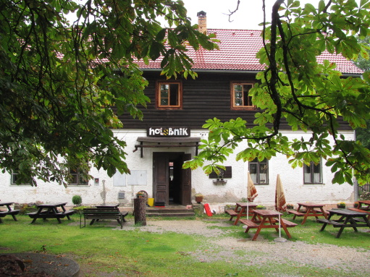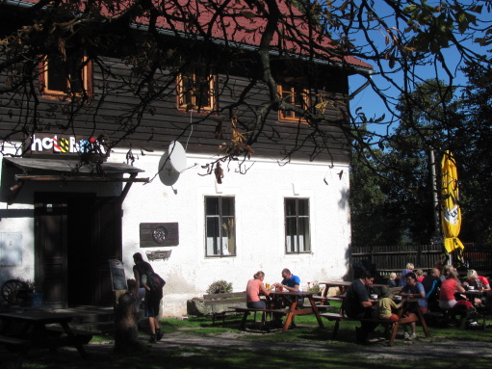

Seznam medailistů XXVI. ročníku BML:

zlato stříbro bronz
běh muži Volodya Trotsiuk Josef Bambas Martin Matula
běh ženy Dáša Kloudová Eva Schlosáriková Ivana Břindová
bish-quors Jirka Staněk Vláďa Němec Petr Čaban

Blahopřeji všem, medailistům i ostatním absolventům. Jak my hrdinové říkáme ve všech amerických pozitivních filmech: Dobrá práce!
Ahoj v Milíčáku 15. června 2013 nebo radši ještě dřív, v září v Týnci na triatlonu (běh, pingpong, bleskové šachy a ušlechtilé hospodské hudebno).
Na Jižním pražském městysi 15. 7. 2012

μ π Míla Pilecký

−−−−−−−−−−−−−−−−−−−−−−−−−−−−−−−−−−−−−−−−−−−−−−−−−−−−−−−−−−−−−−−−−−−−−−−−−−−−−−−−−−

737329817, mipi@volny.cz nebo mpilecky@gmail.com

Výsledky běhu na 8800 (4400)
pořadí | jméno | roč. nar. | po 1. kole | celkově | poznámka
d v o u k o l á c i - běh na 8 800 m
1 | Trotsiuk Volodya | 1988 | 16:21 | 32:27 | veni vidi vici - první start a hned traťový (světový) rekord!!!
2 | Bambas Josef | 1971 | 16:50 | 34:06 | Jen šest lidí běželo v 27 ročnících rychleji!
3 | Matula Martin | 1971 | 16:31 | 36:28
 | Teplý Ondřej | 1978 | 17:51 | 36:42
 | Roubík František | 1956 | 18:27 | 37:25
 | Kloudová Dáša | 1982 | 19:19 | 38:45 | znovu: veni vidi vici - při první účasti překonala dámský rekord
 | Fenyk Pavel | 1965 | 18:23 | 39:00 | nebezpečně se každým rokem zlepšuje. Majitelé umístění na bedně, třeste se!
 | Paták Jaroslav | 1982 | 18:50 | 40:22
 | Pěkný Jan | 1972 | 19:15 | 40:27 | těšíme se na brzkou účast Hynka i Mikuldy.
 | Herštík Radek | 1977 | 19:43 | 40:45
 | Helcmanovský Peter | 1977 | 19:28 | 41:00
 | Schlosáriková Eva | 1986 | 20:44 | 42:44
 | Staněk Jiří | 1985 | 21:28 | 44:09
 | Houdek Jan | 1980 | 22:40 | 48:27
 | Břindová Ivana | 1964 | 26:23 | 53:39
j e d n o k o l á c i - běh na 4 400 m
 | Blahna Jiří | 1949 | 21:40 | n | narodil se v první polovině minulého století, a přesto běží jako jelen!
 | Čertík Jiří | 1956 | 23:48 | n | jen se lehce rozdýchával před klarinetovými dlouhými dechy
 | Štěpán Marek | 1974 | 24:56 | n
 | Němec Vladimír | 1951 | 24:59 | n | tzv. zpívající spěchač
 | Jančář Josef | 1950 | 30:55 | n | průkopník. indiánského běhu - chůze střídána zběsilým páděním
 | Pilecký Míla | 1946 | 34:30 | n | inovace v technice pohybu vhodná pro seniory nad 110 kg: plazení ve vertikální poloze - břich rozráží vzduch, větve i diváky

n... borec neregistrován v cíli II. kola (buď neproběhl, nebo proběhl příliš rychle, nepostřežen)
Pro ilustraci pár Pavlových fotek stažených z jeho odkazů na rajče, uvedených nahoře v komentářích)

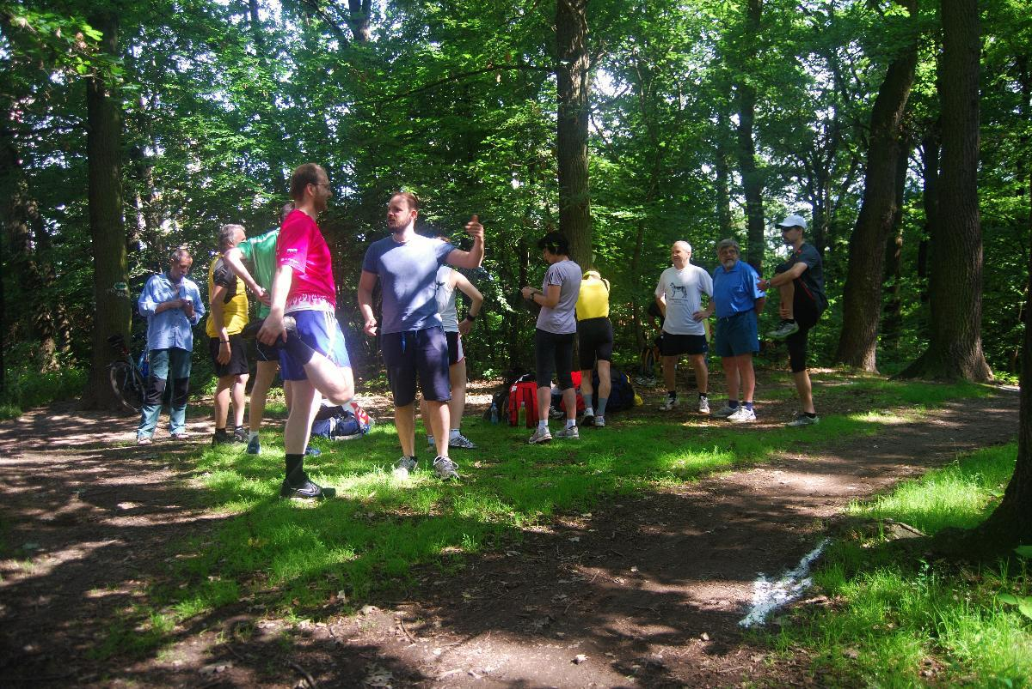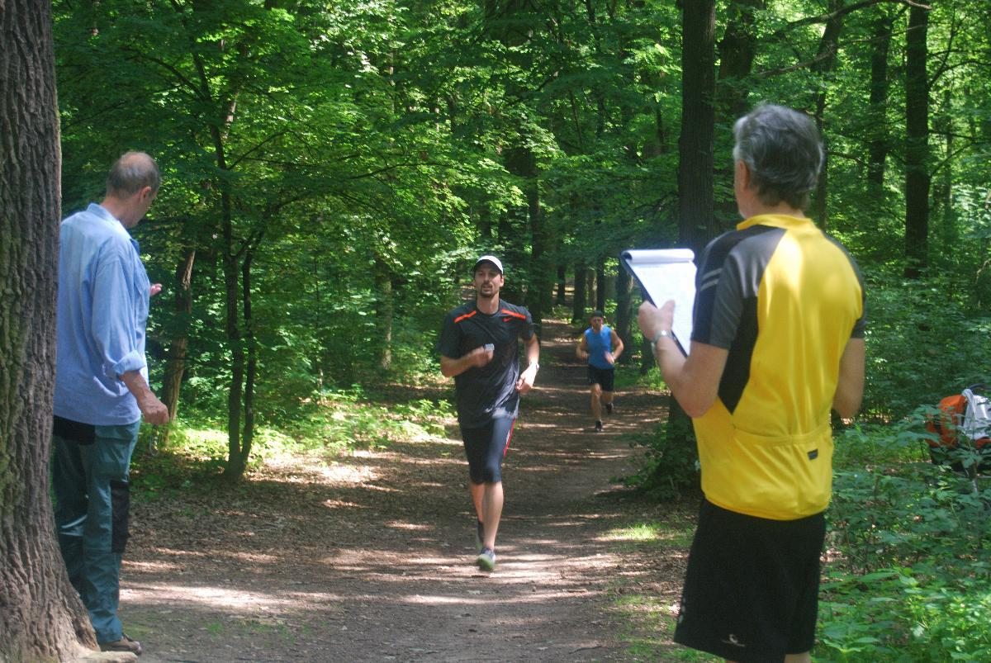

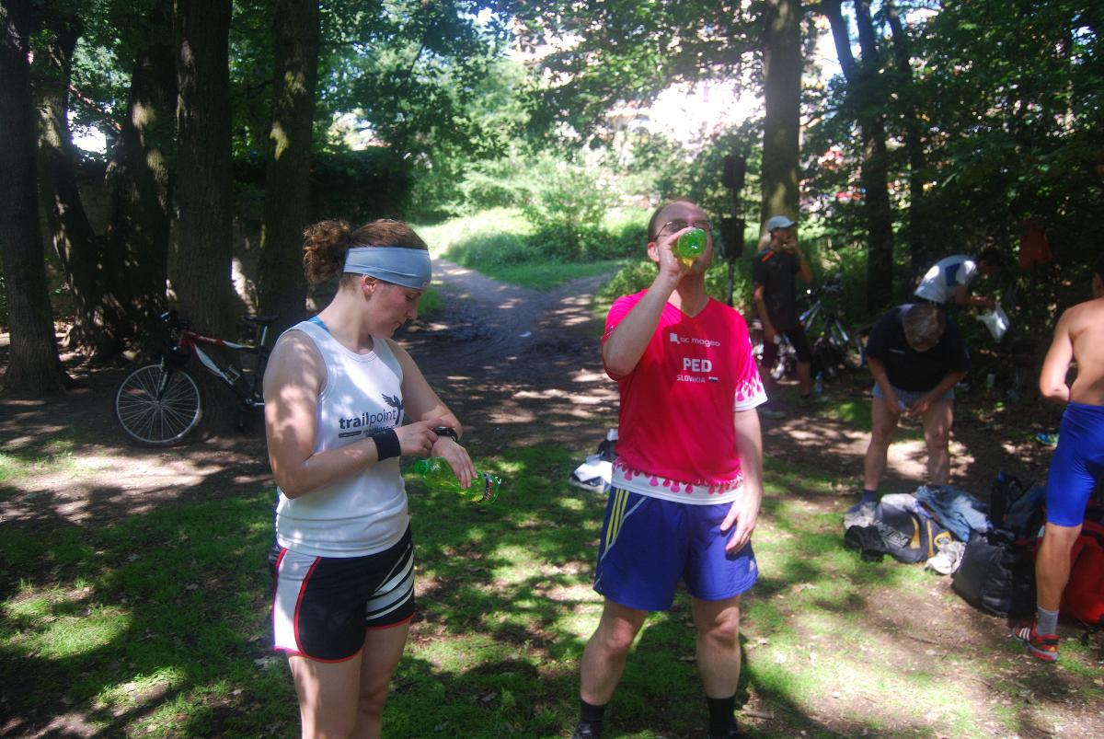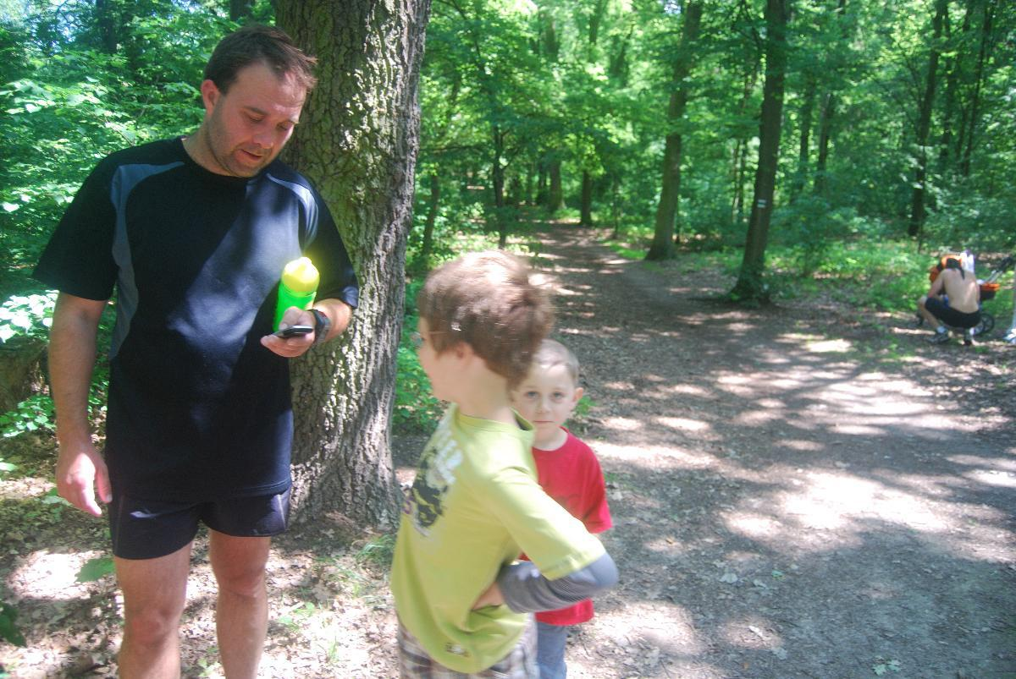
Bish-quors tournament – výsledky

Rozřazovací skupiny

 | borec | PH | PF | VN | JČ | JJ | vít | skore | pořadí
A | Peter H. | x | 2:1 | 1:2 | 2:1 | 2:1 | 3 | 7:5 | 2.
 | Pavel F. | 1:2 | x | 0:2 | 0:2 | 2:0 | 1 | 3:6 | 4.
 | Vláďa N. | 2:1 | 2:0 | x | 2:0 | 2:1 | 4 | 8:2 | 1.
 | Jirka Č. | 1:2 | 2:0 | 0:2 | x | 2:1 | 2 | 5:5 | 3.
 | Pepa J. | 1:2 | 0:2 | 1:2 | 1:2 | x | 0 | 3:8 | 5.

 | borec | JH | PČ | JS | JV | MP | počet vít. | skóre | pořadí
B | Honza H. | x | 1:2 | 0:2 | 2:0 | 2:1 | 2 | 5:5 | 3.
 | Petr Č. | 2:1 | x | 2:1 | 0:2 | 2:1 | 3 | 6:5 | 2.
 | Jirka S. | 2:0 | 1:2 | x | 2:0 | 2:1 | 3 | 7:3 | 1.
 | Jirka V. | 0:2 | 2:0 | 0:2 | x | 0:2 | 1 | 2:6 | 5.
 | Míla P. | 1:2 | 1:2 | 1:2 | 2:0 | x | 1 | 5:6 | 4.

utkání o pořadí na 5. až 10. místě
Jan Houdek (6.) – Jirka Čertík (5.) 0:2
Míla Pilecký (8.) – Pavel Fenyk (7.) 1:2
Jirka Vlček (9.) – Pepa Jančář (10.) 2:1

semifinále
Jirka Staněk - Peter Helcmanovský 2:0
Petr Čaban – Vláďa Němec 0:2

utkání o 3. místo
Petr Čaban (3.) – Peter Helcmanovský (4.) 2:1

finále
Jirka Staněk (1.) – Vláďa Němec (2.) 2:0

(v závorce konečné umístění)

